一博科技PCB设计指导书

 | 部门  department | 密级  Confidentiality level
 | 设计部 | 机密
 | 文档类别 | Total 66 pages 共66页
 | 无 | Total 66 pages 共66页

Xxx科技有限公司PCB设计指导书
（Ver 1.0）
(仅供内部使用） For internal use only

拟制： Prepared by 审核： Reviewed by 批准： Granted by
日期： Date

日期： Date

日期： Date

2006-06-05

2006-08-05

2006-08-09

修订记录Revision record[P1]

日期Date | 修订版本Revision version  [L2] | 修改描述  Change Description[L3] | 作者Author
2006-8-10 |  | 初稿完成 initial transmittal

目 录Catalog

1常见信号介绍 8
  - 数字信号 8
    - CPU 8
    - PCI 8
    - PCI-EXPRESS 9
    - PHY 9
  - 模拟信号 10
    - 音视频信号 10
  - 接口信号 11
1.3.1 串口 11
1.3.2 网口 11
1.3.3 光口 11
    - USB 11
    - JTAG 12
2布局 12
  - 布局的基本原则 12
  - 布局的基本顺序 12
  - 布局的工艺要求 13
  - 特殊器件的布局要求 14
  - 布局的注意事项 17
3布线 20
  - 布线的基本原则 20
  - 布线的基本顺序 21
    - 整体布线规划 21
    - 规则设置 21
    - 电源、地处理 21
    - 关键信号 21
    - 其它信号 21
    - 等长处理 22
  - 电源、地处理 22
  - 关键信号处理 24
    - 时钟(Clock)/复位(Reset)信号 24
    - 差分(Differential Pair)信号 25
    - 模拟信号（Analog signals） 26
    - 其他高速、关键信号 26
  - 布线安全性 26
    - 线宽要求 26
    - 距离要求 26
  - 布线的注意事项 27
  - Fan out 29
    - BGA 29
    - 滤波电容 29
    - 钽电容 31
3.7.4 电源 32
    - IC（SOP，QFP） 33
    - 连接器 36
4常见电路的布局布线 37
  - 电源电路 37
4.1.1 -48V电源电路 37
    - 二次电源模块或电源芯片 38
    - 缓启动电路 39
    - 开关电源 39
    - DC/DC转换电路（LDO） 42
  - 时钟电路 44
    - 无源晶体电路 44
    - 有源晶振电路 44
    - 时钟驱动电路 45
  - 接口电路 46
    - 串口电路 46
    - 网口电路 47
    - 光口电路 49
    - JTAG电路 50
    - USB接口电路 50
    - 音/视频接口电路 51
  - CPU小系统 52
    - SDRAM 52
    - DDR 53
    - SDRAM与DDR的区别 54
    - PCI 55
    - PCI-EXPRESS 55
  - 射频电路 55
  - 其它电路 56
    - A/D、D/A转换电路 57
5后处理 57
  - 丝印文字 57
5.1.1 字号 58
5.1.2 方向 58
    - 器件丝印设计要求 58
    - 板名版本丝印 58
    - 条形码丝印 58
    - 其他丝印 59
  - 尺寸和公差标注 59
5.2.1 单位 59
5.2.2 精度 59
    - 参数设置和文字方式 59
    - 标注对象 60
    - 标注层 60
  - Drill Notes表格 61
    - 板名、层数、厚度 61
    - 加工工艺 61
    - 阻抗说明 61
5.3.4 其他 62
  - 叠层说明 62
    - 文字及叠层表格 62
5.4.2 层厚 63
  - Drill表格 63
    - 钻孔符号 63
    - 钻孔大小 63
  - 钻带、光绘设置 63
    - 钻孔单位 63
    - 钻孔精度 64
    - 光绘格式 64
    - 光绘选项 65
    - D码文件 66

图目录 Table of contents for the figure

图 1 PCI信号排布图 9
图 2 PHY芯片原理图 10
图 3 器件间距示意图1 13
图 4 器件间距示意图2 14
图 5 BGA背面阻容器件布局示意图 14
图 6 BGA器件双面布局 14
图 7 弯/公、弯/母压接连接器件布局禁布区 15
图 8 直/公、直/母压接连接器布局禁布区 16
图 9 有极性器件布局示意图 16
图 10 同型号器件布局示意图 17
图 11 斜插器件布局示意图 18
图 12 布局时热设计的考虑 18
图 13 插拔器件或板边连接器布局的禁布区 18
图 14 器件本体离PCB边缘要有一定的距离 19
图 15 邮票孔添加示意图 19
图 16 单板基准点 20
图 17 IC基准点 20
图 18 PCBTEMP界面 22
图 19 走线载流能力表 23
图 20 0.5毫米BGA内部和边缘的分割线宽度 24
图 21 20H规则 24
图 22 绕线示意图 25
图 23 走线宽度不超过器件的焊盘宽度 26
图 24 分离器件两端走线的对称性 29
图 25 BGA的fan out示意图 29
图 26 滤波电容的优选式样 30
图 27 滤波电容fan out的普通式样 31
图 28 滤波电容fan out的错误式样 31
图 29 钽电容fan out的优选式样 31
图 30 钽电容fan out的普通式样 32
图 31 ∏形滤波电路fan out 32
图 32 LDO电路fan out 33
图 33 电源转换器的fan out 33
图 34 变压器的fan out 34
图 35 光口的fan out 34
图 36 SOP的fan out 35
图 37 内部含有散热焊盘的芯片fan out 35
图 38 fan out不能比PIN宽 36
图 39 双边缘连接器推荐的fan out 36
图 40 双边缘连接器可以接受的fan out 37
图 41 -48V电源电路的原理图 37
图 42 -48V电源电路的PCB图 38
图 43 缓启动电路的原理图 39
图 44 开关电源的电路示意图图 40
图 45 开关电源的原理图 42
图 46 开关电源的PCB图 42
图 47 线性LDO电路原理图 43

图 48 输出电压可调的LDO电路原理图 43
图 49 输出电压可调的LDO电路PCB图 44
图 50 无源晶体电路的原理图和PCB图 44
图 51 有源晶振电路的原理图 45
图 52 有源晶振电路的PCB图 45
图 53 时钟驱动电路的原理图和PCB图 46
图 54 不带防护的串口电路的PCB图 46
图 55 带防护的串口电路的PCB图 47
图 56 网口电路的PCB图 48
图 57 集成变压器的网口电路的PCB图 49
图 58 光口电路的原理图和PCB图 50
图 59 +5V供电和双通道光口的PCB图 50
图 60 JTAG电路的PCB图 50
图 61 USB电路的PCB图 51
图 62 VGA电路的原理图 52
图 63 VGA电路的PCB图 52
图 64 SDRAM常见布局布线 53
图 65 手机射频电路PCB图 55
图 66 手机射频芯片PCB图 56
图 67 AD/DA电路的PCB图 57
图 68 表层文字方向示意图 58
图 69 底层文字方向示意图 58
图 70 此寸标准参数设置 60
图 71 尺寸标注示例图 60
图 72 Notes表格中的板名、层数、板厚 61
图 73 Notes表格中的加工工艺 61
图 74 Notes表格中的阻抗说明 62
图 75 Notes2中的钻孔孔径说明 62
图 76 Notes2中的BGA区域塞孔说明 62
图 77 Notes2中的压接件孔径误差说明 62
图 78 Notes2中的异形孔说明 62
图 79 叠层表格 63
图 80 钻孔参数设置 64
图 81 光绘格式 64
图 82 Suppress unconnected pads选项的示例图 65
图 83 Vector based pad behavior选项的示例图 66
图 84 生成D码的选项 66

常见信号介绍

数字信号

    - CPU
常称处理器，系统通过数据总线、地址总线、控制总线实现处理器、控制芯片、存储器之间的数据交换。
地址总线：ADD* （如：ADDR1） 数据总线：D* （如：SDDATA0）
控制总线：读写信号（如：WE_N），片选信号（如：SDCS0_N），地址行列选择信号（如：SDRAS_N），时钟信号（如：CLK），时钟使能信号（如：SDCKE）等。 与CPU对应的存储器是SDRAM，以及速率较高的DDR存储器：
SDRAM：是目前主推的PC100和PC133规范所广泛使用的内存类型，它的带宽为64位， 支持3.3V电压的LVTTL，目前产品的最高速度可达5ns。它与CPU使用相同的时钟频率进行数据交换，它的工作频率是与CPU的外频同步的，不存在延迟或等待时间。SDRAM与时钟完全同步。
DDR：速率比SDRAM高的内存器，可达到800M，它在时钟触发沿的上、下沿都能进行数据传输，所以即使在133MHz的总线频率下的带宽也能达到2.128GB/s。它的地址与其它控制界面与SDRAM相同，支持2.5V/1.8V的SSTL2标准. 阻抗控制在50Ω±10
％. 利用时钟的边缘进行数据传送的，速率是SDRAM的两倍. 其时钟是采用差分方式。
    - PCI
PCI总线：PCI总线是一种高速的、32/64位的多地址/数据线，用于控制器件、外围接口、处理器/存储系统之间进行互联。PCI 的信号定义包括两部份(如下图)：必须的(左半部份)与可选的（右半部份）。其中“# ”代表低电平有效。

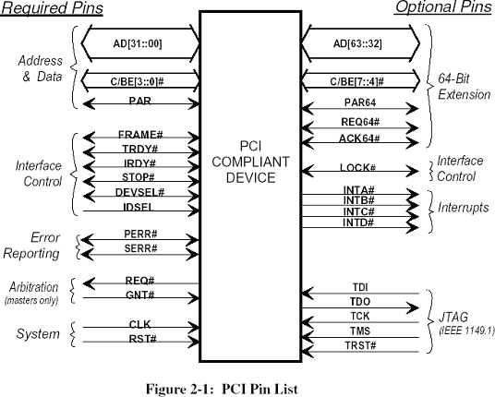

图 1 PCI信号排布图
Repuired Pins included：数据与地址传送部份、介面控制部份、中断仲裁部份，系统功能部份。
    - PCI-EXPRESS
PCI-Express是最新的总线和接口标准，原称 “3GIO”，
交由PCI-SIG（PCI特殊兴趣组织）认证发布后才改名为“PCI-Express”。
它的主要优势就是数据传输速率高，目前最高可达到10GB/s以上，而且还有相当大的发展潜力。PCI-Express也有多种规格，从PCI-Express 1X到PCI-Express 16X， 能满足现在和将来一定时间内出现的低速设备和高速设备的需求。能支持
PCI-Express的主要是英特尔的i915和i925系列芯片组。

    - PHY
网络协议中物理层数据转换芯片，主要用在交换芯片和网口间，

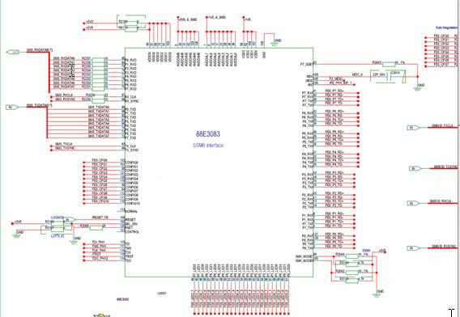

图 2 PHY芯片原理图如上图：左边是数据接收，发送端，主要有： 接收信号：RXDATA（0-7）
接收时钟：RXCLK
接收反馈信号：RXSYNC
发送信号：TXDATA（0-7） 发送时钟：TXCLK
发送反馈信号：TXSYNC
右边是以差分形式出现的数据收发信号：如，（*RD-，*RD+），（*TD-，*TD+）

模拟信号

    - 音视频信号
A、Video(视频)： RGB信号； HSYNC、VSYNC B、Audio(音频)： SPKR_L+/-； SPKR_R+/-；
C、HDMI： HDMI的英文全称是“High Definition Multimedia”，中文的意思是高清晰度多媒体接口。HDMI接口可以提供高达5Gbps的数据传输带宽，可以传送无压缩的音频信号及高分辨率视频信号。同时无需在信号传送前进行数/模或者模/数转换，

可以保证最高质量的影音信号传送。HDMI在针脚上和DVI兼容，只是采用了不同的封装。与DVI相比，HDMI可以传输数字音频信号，并增加了对HDCP的支持，同时提供了更好的DDC可选功能。HDMI支持5Gbps的数据传输率，最远可传输15米，足以应付一个1080p的视频和一个8声道的音频信号。而因为一个1080p的视频和一个8声道的音频信号需求少于4GB/s，因此HDMI还有很大余量。这允许它可以用一个电缆分别连接DVD 播放器，接收器和PRR。此外HDMI支持EDID，DDC2B，因此具有HDMI的设备具有“即插即用”的特点，信号源和显示设备之间会自动进行“协商”，自动选择最合适的视频/音频格式。

接口信号

    - 串口
A：缓冲串行口信号（Buffered Serial Ports Signal）
接收时钟：BCLKR0，BCLKR1；发送时钟：BCLKX0，BCLKX1。串行数据接收：BDR0，BDR1；串行数据发送：BDX0，BDX1。 同步接收：BFSR0，BFSR1；帧同步发送：BFSX0，BFSX1
B：TDM串口信号
TDM接收时钟：TCLKR； TDM发送时钟：TCLKX
串行数据接收：TDR；串行数据发送：TDX
接收帧同步/地址：TFSR/TADD； 帧同步发送：TFSX/TFRM

    - 网口
单一RJ45的网口由两对差分组成，集成网口，就由多对组成。如下一组信号： 例：单一RJ45：RD+/-，TD+/-。
    - 光口
光模块信号：一般由两对差分线和6根控制数字信号组成， 差分信号：RD+/-，TD+/-。
数据信号：MOD_REF(0-2)，LOS，TXFAULT，TXDIS。

    - USB
通用串行总线，用一个4针插头作为标准插头，采用菊花链形式可以把所有的外设连接起来，最多可以连接127个外部设备，USB1.1接口传输速率可以达到12MB；

USB2.0传输速率可以达到480MB，如：USBC_DP，USBC_DN信号。

    - JTAG
测试时钟：TCK 测试口选择：TMS 数据输入：TDI
数据输出：TDO
测试口复位：TRST
仿真引脚：EMU0：EMU1/OFF

布局

布局的基本原则
- 满足结构要求
- 满足禁布区：结构和特殊器件的布局、布线禁布区要求
- 满足电源的通道
- 满足关键器件、关键信号、局部过密、整板的布线通道
- 满足可制造性要求：器件间距、方向等
- 满足可测试性要求：易于检测和返修
- 满足客户要求等其他相关要求

布局的基本顺序
- 根据结构图，绘制板框(注：如有开窗也需绘制开窗的位置)
- 绘制整板器件禁布区，一般距离板边5mm（Area/Package Keep in），绘制其它有特殊要求的禁布区（Area/Package Keep out）
- 根据结构图，布局有结构要求的器件
- 对布局进行整体规划，根据主要信号流向，布局关键信号器件，
- 优先考虑时钟系统、控制系统、电源系统等的布局同时需对主次电源进行规划，考虑各电源在电源平面层的大致分割，还需考虑器件间有足够的布线通道
- 布局时需考虑有拓扑要求的器件并预留有足够的空间给有长度要求的信号绕等长
- 单板基准点放置

布局的工艺要求
常见日本客户的工艺要求如下，SMD Component与SMD Component：

器件 |  |  |  | 对象 |  |  | 推荐值（单位：MM/MIL）
A | Component |  | outline | ― | Component | outline | 0.4/16
B | Component |  | outline | ― | Component | outline | 0.4/16
C | Component |  | outline | ― | Component | pads | 0.4/16
D | Component |  | outline | ― | Component | outline | 0.4/16
E | Component |  | outline | ― | Component | outline | 0.4/16
F | BGA/CSP | outline |  | － | Chip outline |  | 5/200
G | BGA/CSP | outline |  | － | BGA/CSP outline |  | 5/200
H | BGA/CSP | outline |  | － | SOP etc. outline |  | 5/200
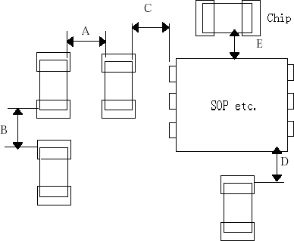
I SOP etc. outline － SOP etc. outline 5/200
图 3 器件间距示意图1
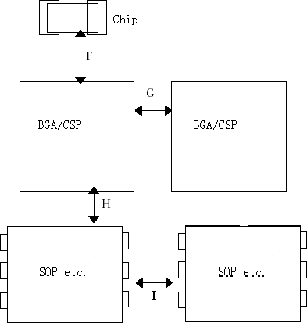

图 4 器件间距示意图2

特殊器件的布局要求
- BGA器件：
- 可维修性
同面器件布局在BGA器件周边5mm以外；在空间拥挤的情况下，同面器件也需布局在3mm以外；BGA器件的电源滤波电容背面布局，尽量靠近相应的电源管脚布局，布局在BGA的两相邻焊盘的对称中心上，（部分客户要求：不要盖住BGA的焊盘，避免作X射线检测时照射不到BGA的焊盘）。
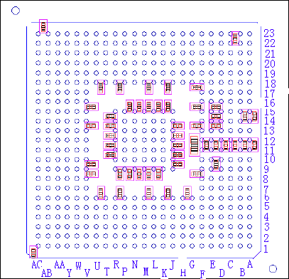
图 5 BGA背面阻容器件布局示意图
- BGA器件双面布局
一般情况下，BGA器件不允许布局在背面，当背面有布局BGA器件时，不能在正面
BGA器件周围8mm的投影范围内放置BGA器件。
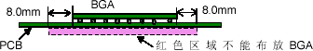

图 6 BGA器件双面布局
- 压接件
- 弯/公、弯/母压接连接器

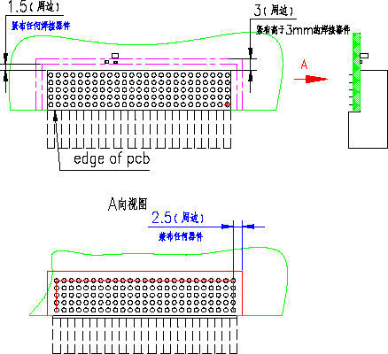
与压接件同面，压接件周边3mm不得布局任何的高器件（大于3mm），周边1.5mm 不得布局任何的焊接件，在压接件的背面，距离压接件的管脚2.5mm范围内不得布局任何的元器件。
图 7 弯/公、弯/母压接连接器件布局禁布区
- 直/公、直/母压接连接器
压接器件周边1mm不得布局任何的元器件，背面需安装护套时，周边1mm不得布局任何的元器件，没有安装护套时距离压接件管脚2.5mm范围内不得布局任何的元器件。

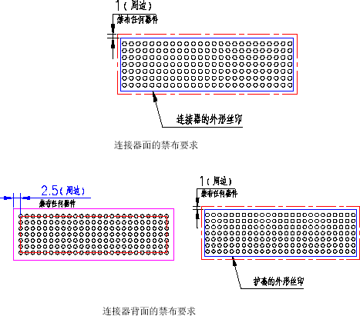
图 8 直/公、直/母压接连接器布局禁布区
- 金属壳体器件
不同属性的金属件（如散热片、屏蔽罩）或金属壳体器件不能相碰，确保不与其它器件相碰，确保最小1mm的距离满足安装空间要求。
- 有极性或方向性器件
有极性或方向性的THD器件在布局上要求方向一致，尽量做到排列整齐，对于SMD 器件，不能满足方向一致时，也应尽量满足在X、Y方向上保持一致。
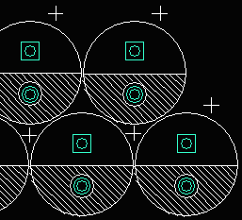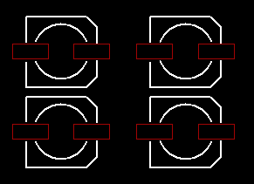
图 9 有极性器件布局示意图

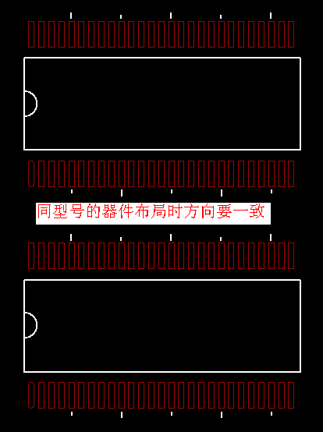
图 10 同型号器件布局示意图
- 热敏元件
热敏元件（如电解电容器、晶体振荡器）布局时应尽量远离高热器件，尽量布局在上风口。

布局的注意事项
- 器件与板边要有一定的距离，器件离板边确保有5mm（197mil）以上的间距（有结构要求的器件除外）
- 推荐器件布局方向为0度，90度
- 各器件之间要有可操作的空间（如斜插的内存条）

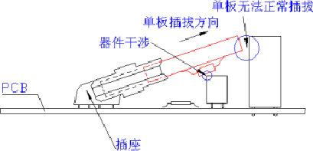

- 高矮器件布局原则
图 11 斜插器件布局示意图

高器件布局在低矮器件的后面，并且沿风阻最小的方向布局，防止风道受阻
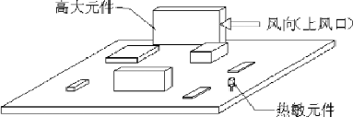

- 插拔器件或板边连接器
图 12 布局时热设计的考虑


周围3mm（120mil）范围内尽量不布置SMD器件，以防止连接器插拔时产生的应力损伤器件。
图 13 插拔器件或板边连接器布局的禁布区
- 有开窗的PCB的布局
对有开窗要求的PCB，布局时器件离开窗处确保至少有2mm以上的距离
- 关键信号器件的布局
晶振、时钟驱动等关键信号器件的布局，需远离接口电路布局，不要布局在板边， 离板边至少要有10mm以上的距离
- 器件本体离PCB边缘要有一定的距离
除了有结构要求的器件外，其他器件本体都不能超过PCB边缘，满足引脚焊盘边缘

（或器件本体）距离传送边大于等于5mm的要求
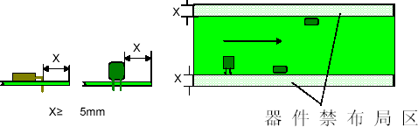

图 14 器件本体离PCB边缘要有一定的距离
- 辅助边与邮票孔
板边的器件影响过生产线设备时，需要增加辅助边
- 辅助边
器件布局不能满足传送边宽度要求（板边5mm禁布）时，应该采用加辅助边的方法。添加辅助边的宽度一般要求：无需拼板的PCB辅助边的宽度为5mm，拼板的PCB辅助边的宽度最小为8mm
- 邮票孔
邮票孔的参数设计
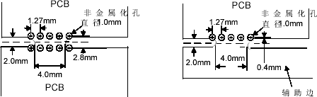

图 15 邮票孔添加示意图
- 基准点的布置
- 单板基准点的布置
形状/大小：直径为1mm的实心圆
阻焊开窗：和基准点同心的同心圆，直径为基准点的两倍，在2mm直径的边缘处要求有一圆形或八角形的铜线作保护

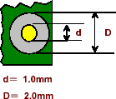

图 16 单板基准点
一般原则：
（1）过SMT设备加工的单板必须布局基准点；不过SMT工序的单板无需布局基准点；
（2）单面基准点的数量大于等于3；
（3）单面布局时，基准点只需布局在元件面；
（4）双面布局时，基准点需双面布局，正反面基本保持一致；

- 在板边成“L”型布局，各基准点之间的距离尽量远，基准点中心距离板边必须大于6mm，如不能满足要求，则至少保证距离传送边的距离满足要求；
- 基准点不要布局在PCB所有层被挖空的地方，即基准点要有平面层作参考。
- IC 基准点的放置
  - PIN间距小于等于0.4mm的QFP或PIN间距小于等于0.8mm的BGA、CSP等器件要求放置基准点；
  - 直径为1mm的实心圆；
  - 阻焊开窗，大小按普通焊盘处理，无需外圈铜环
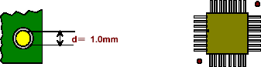

图 17 IC基准点
- 考虑整体布局美观、实用

布线

布线的基本原则

- 满足结构要求：如结构、禁布区的检查与确认等；

- 满足设计规则要求：如物理规则、电气规则、DRC参数、选项设置等；
- 满足工艺规范要求：如DFM、DFT、焊接类型、厂家加工能力等；
- 满足其他相关要求：如客户设计要求、公司流程规范要求等。

布线的基本顺序
布线需遵循的顺序：规则优先、 关键信号线优先、 密度优先，即从单板上连线最密集的区域开始布线。
    - 整体布线规划
      - 确认布局时对布线规划的可行性；
      - 确认禁布区对附近布线通道的影响；
      - 走线层的规划，尽量做到横纵分明，相邻层垂直走线，不重叠；
      - 在全面布线前，需要对BGA封装的器件进行Fan out ，其他封装形式的器件的Fan out 在具体布线过程中处理，详见《FAN OUT》；
      - 电源/地的PIN脚应在布线前做好FANOUT以留出空间；电源、地Fan out 长度≤ 200mil，且尽可能加粗。详见《FAN OUT》。
    - 规则设置
      - 定义禁布区；
      - 物理、电气规则的定义合理完备，改板设计时应注意确认上一版的设置合理性。DRC参数、选项设置正确；
      - 过孔、盲、埋孔的设置正确，BGA、密间距连接器下所使用过孔的设置正确。

    - 电源、地处理
电源是系统的核心部分之一，它的设计质量的好坏直接影响到系统能否工作。电源在PCB设计中主要考虑：载流能力、电源通道、防护、滤波。详见《电源、地处理》。
    - 关键信号
优先考虑关键信号的布线通道、布线拓扑，包括时钟、复位、差分线，详见《关键信号处理》。
    - 其它信号
在不干扰重要信号情况下按照设计规则，以最优方式完成连接。

    - 等长处理
绕等长是为了满足信号时序要求。

电源、地处理
- 载流能力：每个芯片工作时都要消耗一定的能量，这些能量的供给通道就是PCB 上的走线，影响到PCB上走线载流能力的几个关键因素有线宽、铜厚、温升、层面；
  - 线宽：电源走线的宽度，铺铜时为铜皮的最细处，同时要减去最细处其它网络过孔的避让宽度。长距离布线时，需再增加50%的裕量，保证PCB印制线不被熔断或烧损。符合载流能力的布线参数可以通过PCBTEMP软件来进行计算；
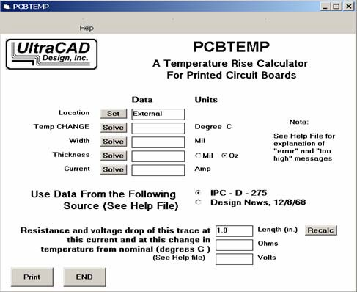
图 18 PCBTEMP界面

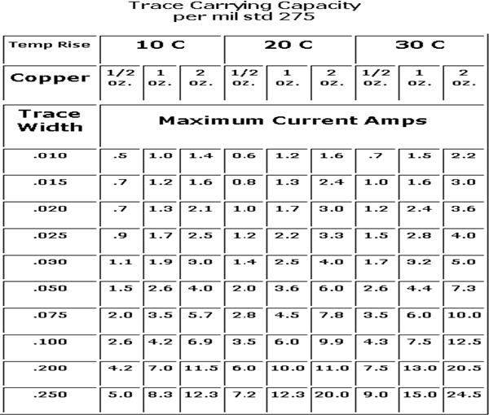
图 19 走线载流能力表 (2)铜厚：电源走线所在层的铜厚，常见内层（电源、走线混合层）为1盎司。如
果需要加到2盎司及以上，最好把电源地层设计到一个芯板的两面； (3)温升：允许因电源走线温度升高而导致整个PCB板的温度升高的范围； (4)层面：是外层电源走线和还是内层电源走线，通常外层比内层载流量大。
- 电源通道：清楚每一个电源通路及整板的电源分布；
- 压降：由于走线或铜皮它们本身都有一定的阻值，电流通过后会产生压降，一般情况下可以不用考虑，但是在对电压有严格要求的地方就必须考虑到压降的影响；
- 电源、地分割方式简捷合理，分割区域的大小满足载流能力。正确的分割线宽度一般应大于40MIL，区域小的分割线须特殊考虑，如BGA内部，一般推荐：1.27 毫米BGA ≥25mil，1.0毫米BGA ≥20mil，0.8毫米BGA ≥10mil，0.5毫米BGA ≥ 8mil，如下图所示：

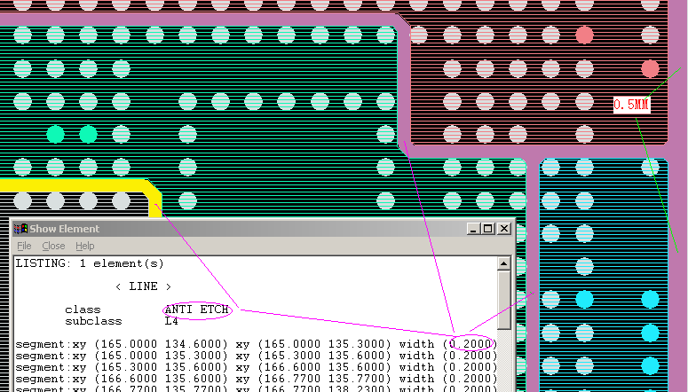

图 20 0.5毫米BGA内部和边缘的分割线宽度
- 20H规则： (电源层内缩) 在地层的边缘，包括不同性质的地层，地层要比电源层、信号层外延20H，在这里H表示相邻的电源层与地层之间的距离，关键信号不要布在地层的边缘，如果在与电源层相邻的信号层边缘设置一圈地，（相当于一个护栏），并将这圈地与地层用间隔(推荐200mil)较密的过孔连接起来，如下图， 会更好的降低辐射；
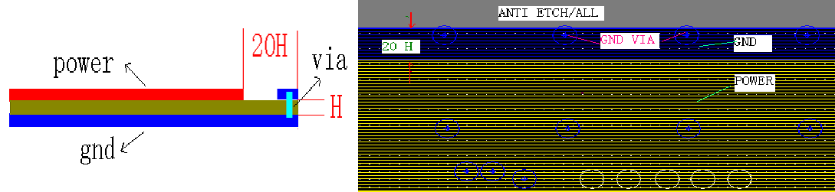
图 21 20H规则
- 相邻分割区的电源压差不能过大。如果过大时，需增大隔离线的宽度来降低电源压差；
- 对于高压的电源及PGND，分割线应加宽，建议所有的孔、线、铜皮与高压电源及PGND至少要保持2-3毫米间隔。

关键信号处理
关键信号处理的整体原则：满足阻抗要求，满足等长要求，布线在优先层，线尽量短、直、不换层不跨分割线，不平行走线，远离其它信号。
    - 时钟(Clock)/复位(Reset)信号
      - 表层无时钟/复位布线或布线长度≤500mil（关键时钟表层布线≤200mil）；
      - 规定层面布线，相邻两层不可平行走线（时钟线/复位线与相邻层平行布线的平行长度≤1000mil），尽量布在GND 相邻层，有完整地平面作回流，未跨分割或

跨分割位置已作桥接处理；
      - 晶振及时钟驱动电路区域器件面无其它布线穿过。 晶振器件面铺地铜，添加适当地孔；
      - 将时钟线/复位线，线距应满足3W 原则，即线边缘距≥2 倍的线宽，远离其它信号，特别是不同时钟信号之间更要拉开距离；
      - 必要时需包地，地线须每隔一段距离打过孔(建议2000mil 以内)；
      - 短、直、尽量少换层，必须换层时（当时钟信号/复位信号换层且回流参考平面也改变时）推荐在时钟线/复位线换层过孔旁布一些接地过孔，确保回流通道。；
      - 时钟线/复位线与I/O接口、拉手条的间距≥1000mil；布线距板边300mil 以上；
      - 时钟线/复位线无线头，若出于增加测试点的需要，则线头长度≤500mil；
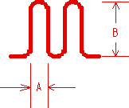

      - 满足时序要求。绕等长时须等幅等距，不可与其它线交错；不要在BGA、插装连接器、插座等器件内部绕等长；绕等长时的自身间距最好是走线间距的3 倍以上， 振幅不要太长；如果信号的速率很高时（1GHz），绕线的角度最好呈圆弧形；如果是斜角时，斜角的长度（Miter）不小于线宽的1.5倍，一般值为6-8mil。(例： 线宽为4mil，斜角长度miter=6mil； 线宽为5mil， 斜角长度miter=8mil)

图 22 绕线示意图“A”的间距最好是线宽的2或3倍；“B”的振幅不要太长；
      - 多负载时钟的拓扑结构推荐为星形，STUB ≤1000mil。

    - 差分(Differential Pair)信号
      - 满足差分阻抗要求。通过阻抗计算软件计算获得；
      - 同一差分对的两条线要完全平行，两根线中间不能有过孔或其它信号；
      - 走线短、直、尽量少换层，必须换层时，两信号一起换到同层（可在换层处添加些地孔）；
      - 规定层面布线， 相邻两层不可平行走线，尽量布在GND 相邻层，不能跨分割线；

      - 远离其它信号，自身间距须严格按要求处理；
      - 绕线时必须两根同时进行，须等幅等距，不要在BGA、插装连接器、插座等器件内部绕等长。
    - 模拟信号（Analog signals）
      - 线尽量短、直、粗（8-15mil）、少换层；
      - 尽量扩大线间距（8-15mil）；
      - 有空间的情况下所有的信号都要做包地处理；
      - 在自身区域内完成布线，远离数字信号。

    - 其他高速、关键信号
      - 参照时钟信号处理方式；
      - 加大走线间距，尽量满足5W规则；
      - 高压线要加大间距；
      - 关键信号走线不得从插件电感 电容两极中间穿过。

  - 布线安全性

    - 线宽要求
      - 布线满足PCB加工工艺要求的线宽线距。推荐使用的线宽/间距：表层≥ 6mil/7mil，内层≥5mil/6mil；最小可使用的线宽/间距为4mil/5mil；
      - 走线宽度不超过器件的焊盘宽度，如下图所示：
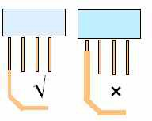
图 23 走线宽度不超过器件的焊盘宽度

    - 距离要求
- 布线、过孔、铜皮距板边＞20mil；
- 外层走线和焊盘的距离必须满足走线距离焊盘阻焊开窗边缘≥2mil；
- 走线和焊盘的距离：外层走线和焊盘的距离与内层走线距离孔环的距离要求一致；
- 在有金属壳体直接与PCB接触的同层区域内不允许有走线；（如：散热器、电源

模块、金属拉手条、卧装电压调整器、晶振、铁氧体电感等）
- 器件金属外壳与PCB接触区域向外延伸1.5mm区域为表层走线禁布区；

走线距非金属化孔最近距离类型 | 走线距离孔边缘的
NPTH直径<80mil | 安装孔 | 见安装孔设计
NPTH直径<80mil | 非安装孔 | 8mil
80mil<NPTH直径<120mil | 安装孔 | 见安装孔设计
80mil<NPTH直径<120mil | 非安装孔 | 12mil
NPTH直径>120mil | 安装孔 | 见安装孔设计
NPTH直径>120mil | 非安装孔 | 16mil
- 安装孔的禁布区要求：

类型 | 直径规格  （单位：mm） | 表层最小禁布区直径  （单位：mm） | 内层最小距离(单位：mm)
类型 | 直径规格  （单位：mm） | 表层最小禁布区直径  （单位：mm） | 金属化孔与导线最小边  缘距离 | 电源层、接地层铜箔与非金属化孔  最小边缘距离
螺钉孔 | 2 | 7.1 | 0.4 | 0.63
螺钉孔 | 2.5 | 7.6 | 0.4 | 0.63
螺钉孔 | 3 | 8.6 | 0.4 | 0.63
螺钉孔 | 4 | 10.6 | 0.4 | 0.63
螺钉孔 | 5 | 12 | 0.4 | 0.63
铆钉孔 | 4 | 7.6 | 0.4 | 0.63
铆钉孔 | 2.8 | 6 | 0.4 | 0.63

布线的注意事项
- 布线时信号线尽量远离板边，至少20mil，建议40mil以上（通常以ANTI ETCH 为准）；
- Fixed的结构定位器件不能移动；
- 层面规划合理，横平竖直， 相邻层不平行走线或相邻层平行布线的平行长度≤ 1000mil；
- 所有信号线尽量以地平面为参考，重要信号（如时钟信号）一定要以地平面为参考；

- 表面除短的互连线和fan out的短线外，信号线尽可能布在内层；
- 布线分区明确，区内信号不跨区处理，强干扰与敏感信号分开，数模分开；
- 走线无多余线头、无多余VIA、无孤立铜皮；
- 布线无DRC错误，无同名网络错误；
- 不要锐角布线，所有信号线必须为45度（或圆弧）走线，特殊情况除外；
10）无通孔或机械盲孔上焊盘；
11）贴片点胶涂布或印刷区域内不能有过孔。如采用贴片点胶涂布或印刷工艺的CHIP、SOP元件下方的PCB区域；
12）散热片/器按需要作接地处理；
13）相关阻焊设计：
  - 相邻SMD的焊盘、SMD焊盘和THD孔、SMD焊盘和过孔、过孔和过孔之间要保留阻焊桥， 最小绿油桥宽度4mil，以防止焊锡从过孔流走或短路；
(2)散热用途的铺铜应作阻焊开窗； (3)一般过孔的阻焊开窗正反面均为孔径＋5mil； (4)测试孔的阻焊开窗正面为孔径＋5mil和反面为焊盘直径＋8mil； (5)安装孔正反面禁布区内应作阻焊开窗； (6)非金属化定位孔正反面阻焊开窗比孔径大6mil； (7)BGA区域内的过孔需要绿油塞孔，其正反面都不作阻焊开窗； (8)走线一般要求覆盖绿油。射频PCB出于阻抗控制的需要有可能使走线裸露； (9)金手指的阻焊开窗应开整窗，上面和金手指的上端平齐，下端要超出金手指下
面的板边。14）热设计：
(1)要求SMT焊盘两端的热容量尽量相当，走线宽度一般不能大于焊盘的三分之二宽度，否则，很容易在过回流焊时产生器件立碑现象；
  - 焊盘需和大面积铜箔连接时，焊盘与铜箔间应以“米”字形或“十”字形线连接，以增加与铜箔间的热阻，防止加工时焊盘热量传导过快影响焊点可靠性；
(3)有大电流通过的插件焊盘，为了保证电气连接应在焊盘旁边增加过孔； (4)电源和高热器件内部避免其他布线穿越； (5)卧装稳压电源模块下表层铺铜，必要时需预留散热器安装位置，及考虑是否需
开阻焊窗；

(6)LDO散热焊盘应根据实际情况接地或接相关电源，没有确认的情况下，不得轻易接地（注，有时本焊盘为电源引脚）。
(7)焊盘连接的走线要尽量对称。如下图所示：
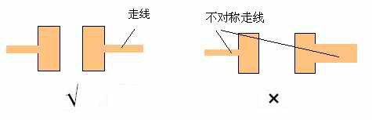
图 24 分离器件两端走线的对称性
(8)

Fan out

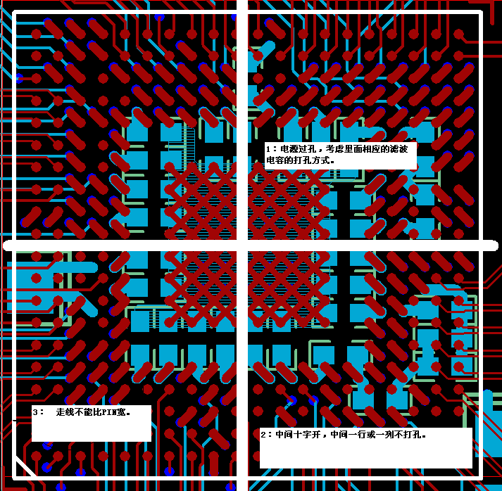
    - BGA
图 25 BGA的fan out示意图

    - 滤波电容

针对密间距的SOP或QFP器件的式样：
优选式样：（优点：占用布局、布线空间最少，适合高密板，也最为常见。缺点：板厚对电流的回流路径有影响。）
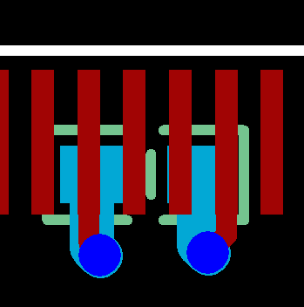 √ 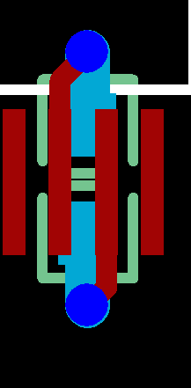 √
图 26 滤波电容的优选式样
普通式样：（优点：电容和器件在同一面，电流先过电容再到芯片，滤波效果好。缺点：占用布局空间比较大，不适合器件密度大的板。）
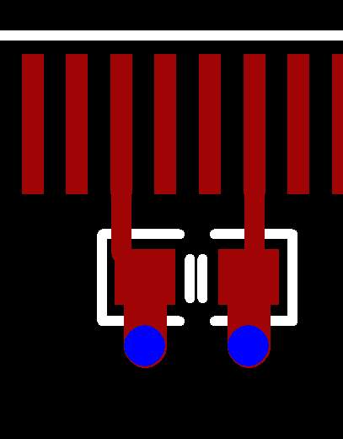
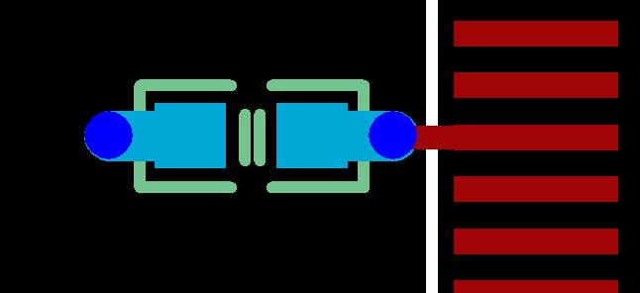
√ 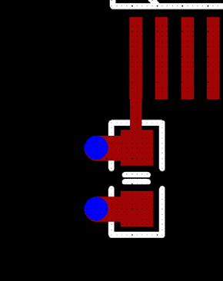√
√ 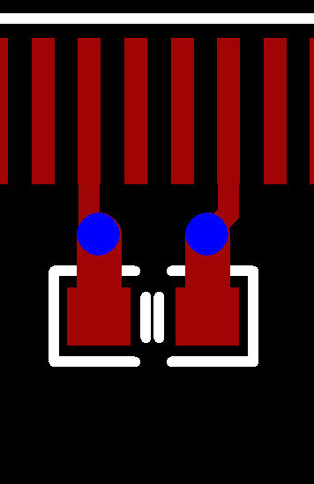√

以上内容仅为本文档的试下载部分，为可阅读页数的一半内容。如要下载或阅读全文，请访问：https://d.book118.com/717031153034006026

